КРЕМЛЕВСКАЯ ЁЛКА 2018-2019
Заявки принимаются до 01 декабря!
Спешите сделать заказ!
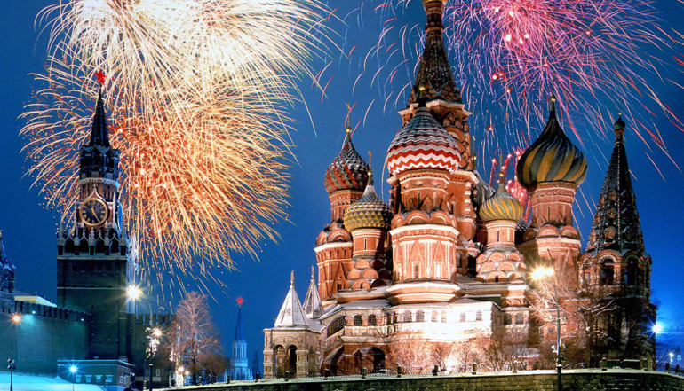
24 декабря
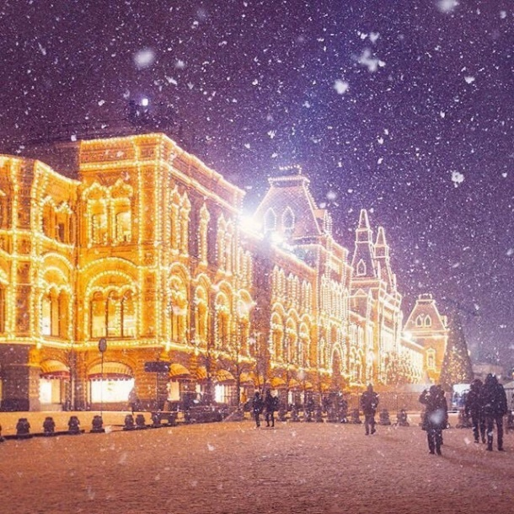
12:40 – Начало регистрации на рейс.
14:40 – Вылет в Москву.
15:45 (Московское время) – Прилет в аэропорт Шереметьево.
16:45 – Трансфер в гостиницу. Заселение. Отдых.
18:00 – 19:00 – Ужин.
19:30 – 20:30 – Знакомство с группой в игровой форме.
22:00 – Отбой.

25 декабря
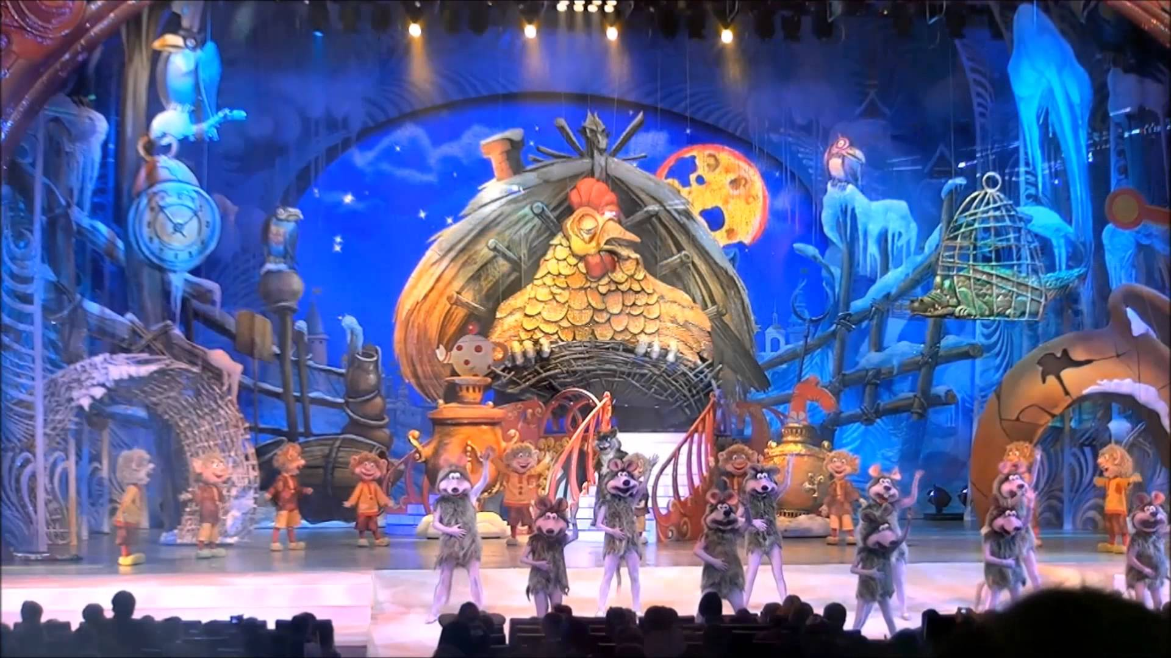
08:00 – Подъем. Умывание.
08:30 – 09:30 – Завтрак.
10:00 – 12:00 – Экскурсия «Новогодняя Сказка».
На этой экскурсии дети узнают, какими были первые елочные игрушки и откуда появилась традиция ставить ёлку в каждом доме, почему Новый Год встречают в ночь с 31 декабря на 1 января и т.д.
После экскурсии детей ждет сладкое чаепитие в одном из московских кафе.
12:30 – 15:00 – Кремлевская Елка в Государственном Кремлевском дворце.
На этом празднике детей закружат в веселых хороводах, удивят спектаклем, веселыми представлениями, а также погрузят их в Мир Сказок и Фантазии.
Ребятам обеспечены заряд энергии, восторг от мероприятия и сладкий подарок.
16:00 – Поход в кинотеатр на Рождественский мультфильм.
18:00 – 19:00 – Ужин.
22:00 – Отбой.

26 декабря
08:00 – Подъем. Умывание.
08:30 – 09:30 – Завтрак.
10:00 – 12:00 – Поездка в питомник Хаски «Бореалис».
12:00 – 15:00 – Экскурсия по питомнику.
Дети узнают много нового о породе сибирской Хаски. Также им расскажут о различных способах занятия и тренировок с ездовой собакой. Затем они знакомятся с дружелюбными жителями питомника (лисы, еноты, ослики, верблюды и северные олени)
После прогулки детей ждет вкусный обед.
15:05 – 17:35 – Возвращение в гостиницу.
18:00 – 19:00 – Ужин.
22:00 – Отбой.
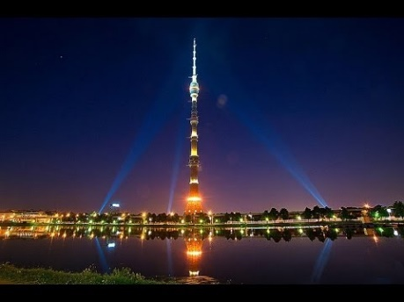
27 декабря
07:00 – Подъем. Умывание.
07:30 – 08:30 – Завтрак.
09:00 – Поездка на Останкинскую телебашню.
10:00 – 11:00 – Экскурсия по Телебашне.
Детей ждет экскурсия по техническому маршруту на отметке 85 метров и посещение смотровой площадки, отметка 337 м.

11:30 – 13:30 – Экскурсия в Телецентр Останкино.
Посещение телестудий известных телепрограмм, музея «Истории радиотехники и телевизионного оборудования» и выставки подарков капитал-шоу "Поле чудес", спуск в подземный переход под улицей Академика Королева и прогулка по «Коридору истории» между двумя зданиями Телецентра – АСК-1 и АСК-3.
14:00 -15:00 – Обед.
15:05 – 17:00 – Прогулка по Парку Останкино. Посещение ледового катка.
18:00 -19:00 – Ужин.
22:00 – Отбой.
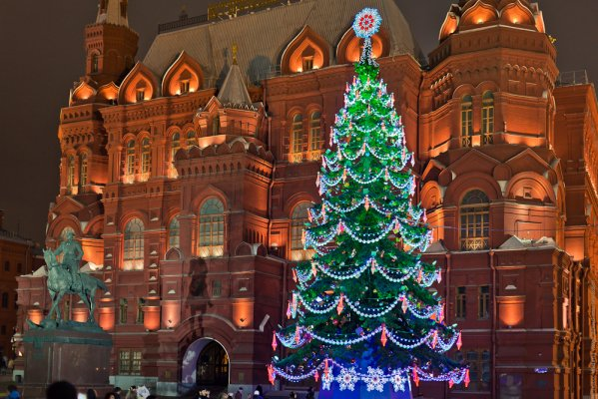
28 декабря
09:00 – Подъем. Умывание.
09:30 – 10:30 – Завтрак.
12:00 – Трансфер в аэропорт.
16:00 – Регистрация на рейс
18:45 – Вылет в Хабаровск.
09:20 (Хабаровское время) – Прилет.

В стоимость входит:
- сопровождающий;
- экскурсовод;
- транспортное обслуживание по программе (трансфер, аренда автобуса);
- проживание;
- питание (завтрак, обед, ужин);
- билеты на мероприятия;
- страховка от несчастного случая.
Примечания:
- теплая одежда;
- необходимые документы сдаются сопровождающему.
В стоимость не входит:
- авиабилеты;
- аренда коньков;
- дополнительные экскурсии, не входящие в программу;
- покупка сувениров.
Стоимость на группу при количестве 10 чел. – 36 900 руб./чел.

Счастливых Новогодних праздников!

